Отчет
о проведении «Урока Цифры» в МБОУ СОШ №6 г. Махачкалы.

В период с 3.02.2020 по 16.02.2020 в МБОУ «СОШ №6» в рамках Всероссийского образовательного мероприятия «Урок цифры» по теме «Персональные помощники», с 4 по 11 классах были проведены следующие мероприятия:
- Урок 1 «Большие данные»
- Урок 2 «Сети и облачные технологии»
- Урок 3 «Персональные помощники»
- Урок 4 «Безопасность будущего»
- Урок 5 «ИИ и алгоритмы принятия решений»
Количество обучающихся, принявших участие в образовательном мероприятии, составило 678 человек:
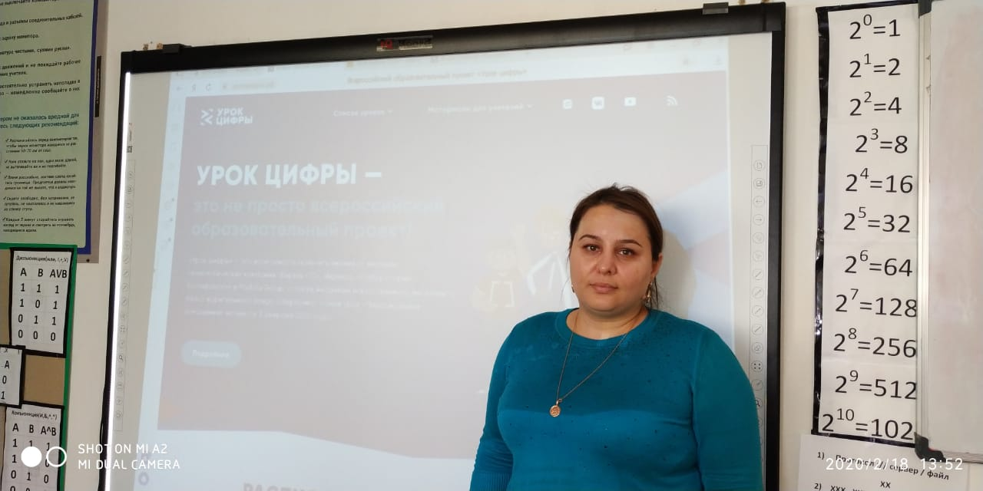
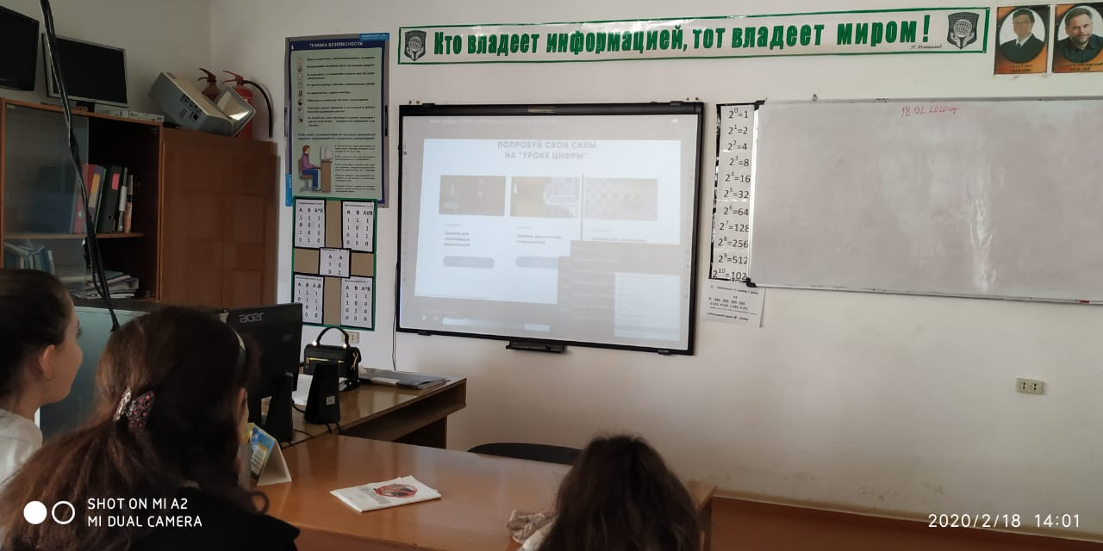
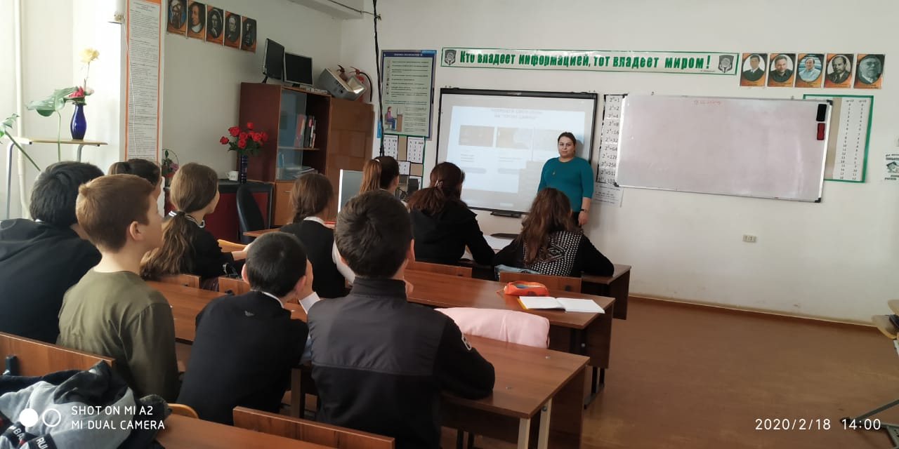
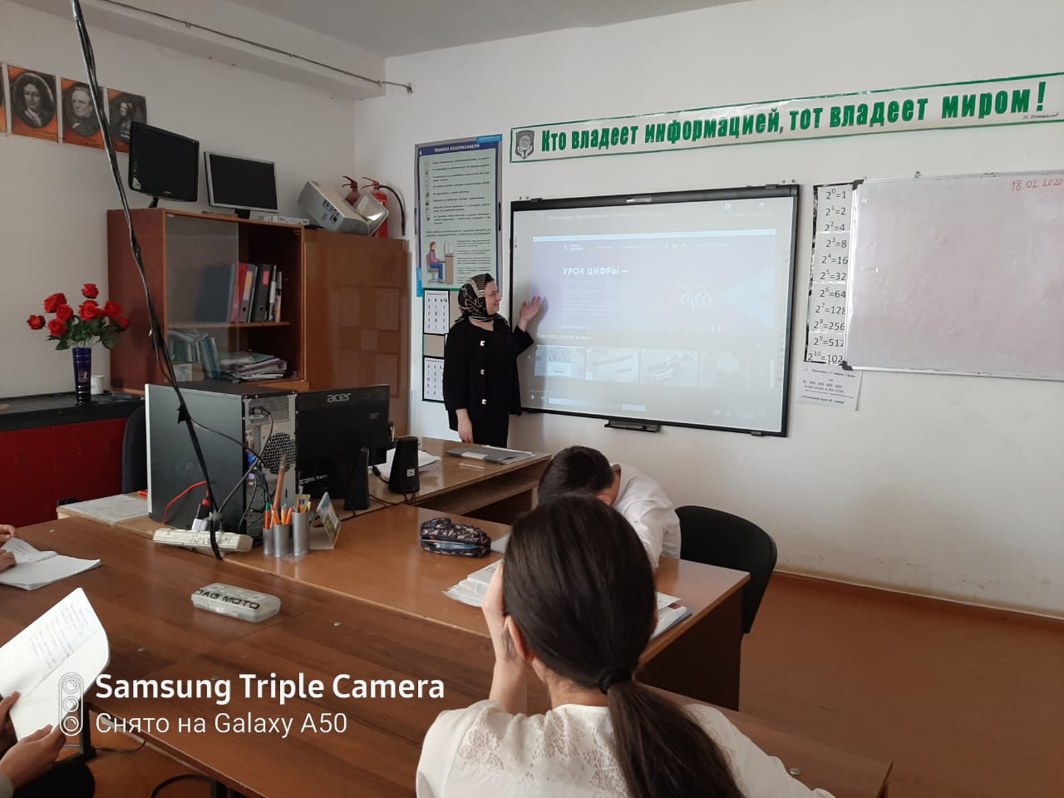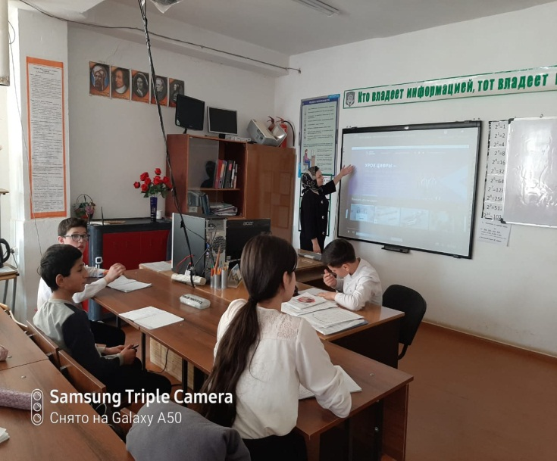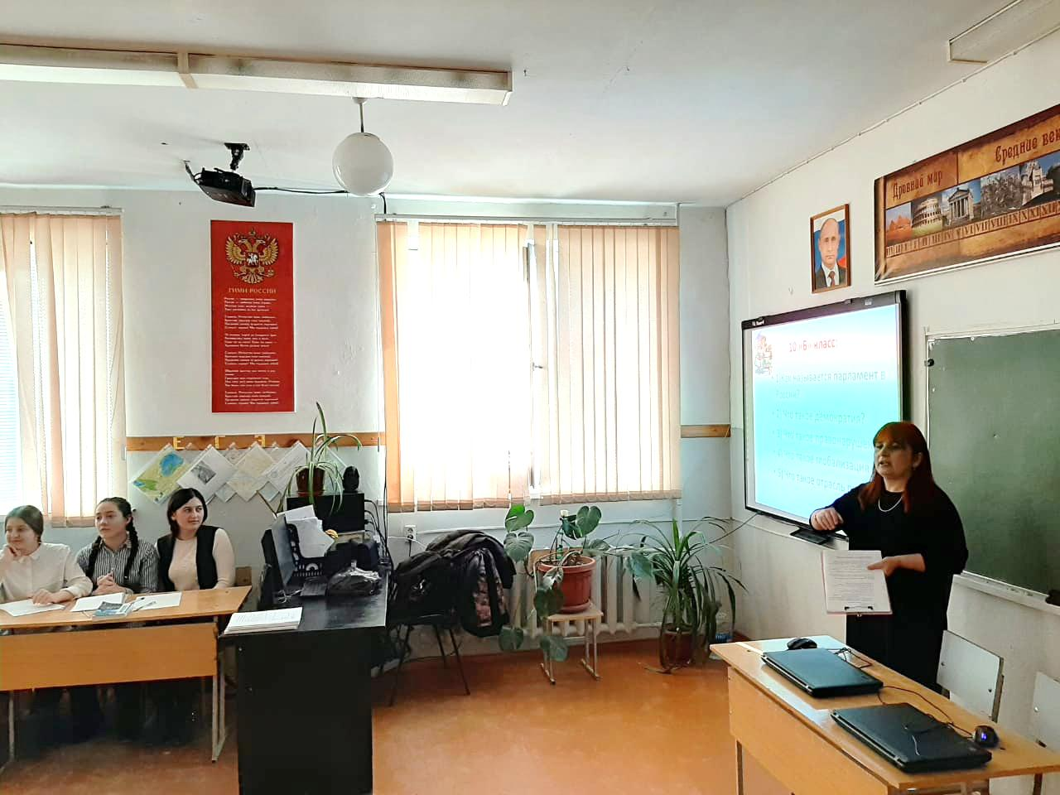
Мероприятие направлено на повышение интереса школьников к изучению информатики и программирования, развитие у них ключевых компетенций цифровой экономики, а также их профориентацию в сфере информационных технологий.
Учащиеся прошедшие все этапы получили сертификаты:
Зам. дир. по ИОП: Хизриева Р.Ю.

